附件1

中国地质大学（武汉）
大学生创新训练计划项目申报表1
创新训练项目

项 目 名 称
项 目 负 责 人
申 报 日 期

中国地质大学（武汉）本科生院
二○二四年五月

填 表 说 明

一、填写立项申请表前，请先咨询指导教师或有关专业教师。申请表的各项内容要求实事求是，逐条认真填写，表达明确、严谨。
二、项目名称应切实反映研究内容和范围，最多不超过25个汉字(包括标点符号)。
三、每名学生只能申报主持或参加一个项目，毕业年级的学生不能担任项目负责人。已经在开展项目的同学不能重复申报。
四、提倡立项项目团队跨学院、跨专业吸收成员，鼓励大一同学参加。
五、创新训练项目团队人数一般不超过5人，竞赛专项团队人数根据参赛项目的组队要求确定；创业训练项目、创业实践项目团队人数一般不超过6人。

项目名称
项目类型 |  | 重点支持领域专项（ ）学术科研专项 （ ✔ ）学科竞赛专项（ ）
项目实施时间 |  | 起始时间： 年 月 完成时间： 年 月
申  请  人  或  申  请  团  队 |  | 姓名 |  | 学号 | 所在院系  /专业 |  | 联系电话 | E-mail
 | 负责人 | 林佳欣 |  | 20221001084 | 计算机学院 |  | 18933527047 | 2722607410@qq.com
 | 成 员
指  导  教  师 |  | 姓名 |  | 职称 | 研究方向 |  | 联系电话 | E-mail
 | 指导教师1
 | 指导教师2
 | 指导教师3
- 项目简介（200字以内）
如何保障视障人群的出行安全，一直是备受关注的问题。随着深度学习在自动驾驶领域取得显著进展，使得视障人士知晓障碍物是什么、如何避开成为了可能。//比起二维图像识别，三维数据包含了更丰富的空间信息，而现有的方法还不能很好的适应视障人群的出行情况。//为解决该问题，本项目拟设计一款智能语音播报手杖，实现对步行范围内障碍物的识别和分类。并通过结合二维图像和三维点云信息，设计一种基于中心点的三维识别框生成的方法。
- 国内外研究现状与述评（不少于200字）

本项目的主要任务是三维识别框的分类和生成。在二维图像领域，深度学习已经取得了显著的进展，包括目标检测、语义分割等。尽管二维检测算法已经可以处理图像中视角变化大、背景杂乱的情况，但由于三维物体的数据格式具有不规则性，且搜索空间较大，使得基于点云的三维物体检测仍然面临巨大挑战。研究方向大致分为以下：单目摄像头和双目或多目摄像头。下面对单目摄像头多阶段融合了点云信息的研究现状进行阐述。
在自动驾驶领域，激光雷达感知器是被最广泛应用的。激光雷达可以从三维场景结构中生成三维点云数据，而三维物体检测的难点就在于点云的不规则性。目前较成熟的二维检测框架大多将点云转换成鸟瞰图、前视图或规则的三维体素，但上述方法都不是表达语义信息的最好形式，因为其在量化过程中往往存在着信息损失。于是Charles R Qi等人提出了直接从点云数据中学习三维表示的点网络，他们根据二维RGB检测结果裁剪出的视锥体点云估计三维包围盒。然而该方法的性能严重依赖于二维检测性能，无法利用三维信息产生鲁棒性的识别框。PointRCNN作者提出三维与二维一个重要的区别是，三维目标检测的训练数据直接为三位语义分割提供了语义掩码，而二维边界框只能为语义分割提供较弱的监督。区别于上面列举的种种结构，Shaoshuai Shi等人提出了直接对三维点云进行操作并学习三维标识框，使得操作后得到的仍然为语义丰富的点云信息。
参考文献：
- 项目研究的目的、意义（不少于200字）
据统计，中国是全世界视障人士最多的国家，占全世界盲人口的18%；我国残障人士占全国6.34%。对于视力受损的人来说，在复杂的路况上行走极具挑战性，因为这可能需要避开障碍物、识别物体以及在室内和室外进行寻路。通常，视觉障碍者会使用白手杖、导盲犬和电子旅行辅助工具来帮助其探测、保护和辨识路况。
其中，白手杖由于其轻巧方便，可有效探测障碍物及路面高低落差以帮助使用者提前规避，从而在一众行动辅具之中脱颖而出，颇受全盲或重度低视力者青睐。在对中国视障人群出行工具方面进行统计得出，手杖的使用比例占据90%以上。
市面上的智能手杖抑或利用超声波探知障碍物范围较小且无法探测障碍物种类，抑或仅依赖摄像头获得到的二维图像进行检测，无法抵御雨滴、污垢等污物的影响。因此，一款更简单、更有效、更智能的手杖的问世和推广，迫在眉睫。
本项目设计的智能手杖面向所有视障人士设计，旨在将三维点云数据和二维图像特征融合，实时地识别周围障碍物或标识，通过移动设备实现出行提醒语音，为视障人群的出行带来便利。

四、项目研究内容和拟解决的关键问题（不少于300字）
研究内容：本项目研究分为以下三个基本内容。
- 对激光雷达和单目摄像头进行数据预处理，实现点云信息和二维图像实时获取任务。低延迟的标准是保证检测结果的时效性，具体来说即在周围环境变化不剧烈的时间内，完成数据的获取、模型的计算和信息的输出。
- 构建一个较高效的三维实时检测模型，实现有效的障碍物识别任务。该模型能够结合二维图像信息和点云数据，高效实时地得到障碍物检测结果。如图1所示障碍物被标出物体的三维框且带有分类标签。
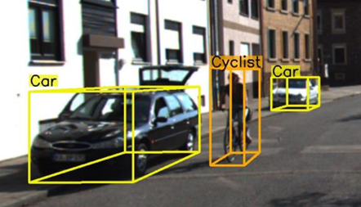
图1 障碍物识别可视化
- 完成结果的可视化工作并输出可理解的日常语信息任务，实现模型的实际应用。
拟解决的关键问题：本研究拟采用深度学习的方法，构建融合了二维图像信息的三维点云障碍物检测系统；基于轻量级的二维语义分割系统，实现实时的语义分割；构建三维标识网络，基于前景点分割实现中心点分割；再基于中心点实现有效的三维标识框预测，形如图2所示。
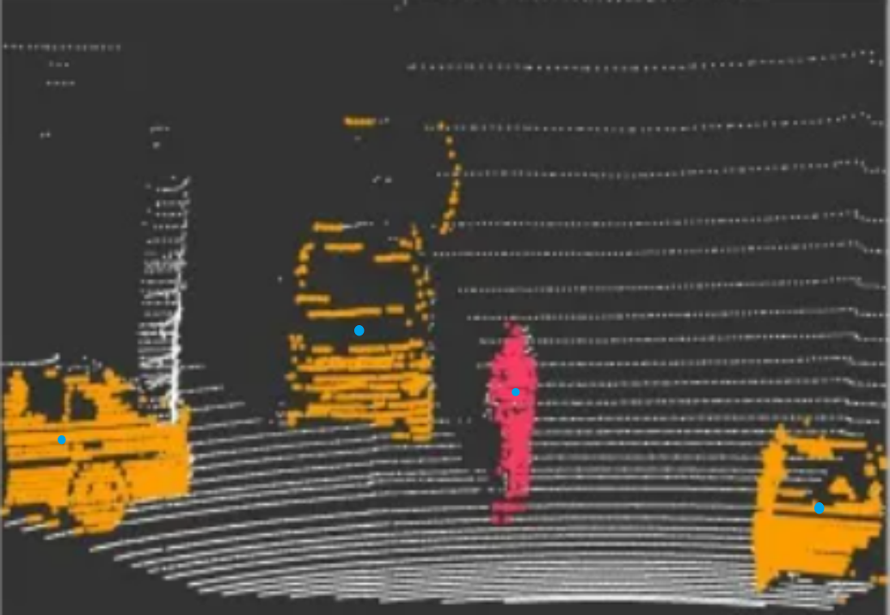
图2 实时语义分割（红、橙）和中心点分割（蓝）

五、项目研究与实施的基础条件（不少于300字）

六、项目设计路线（不少于300字）
本项目技术路线图如图3所示。
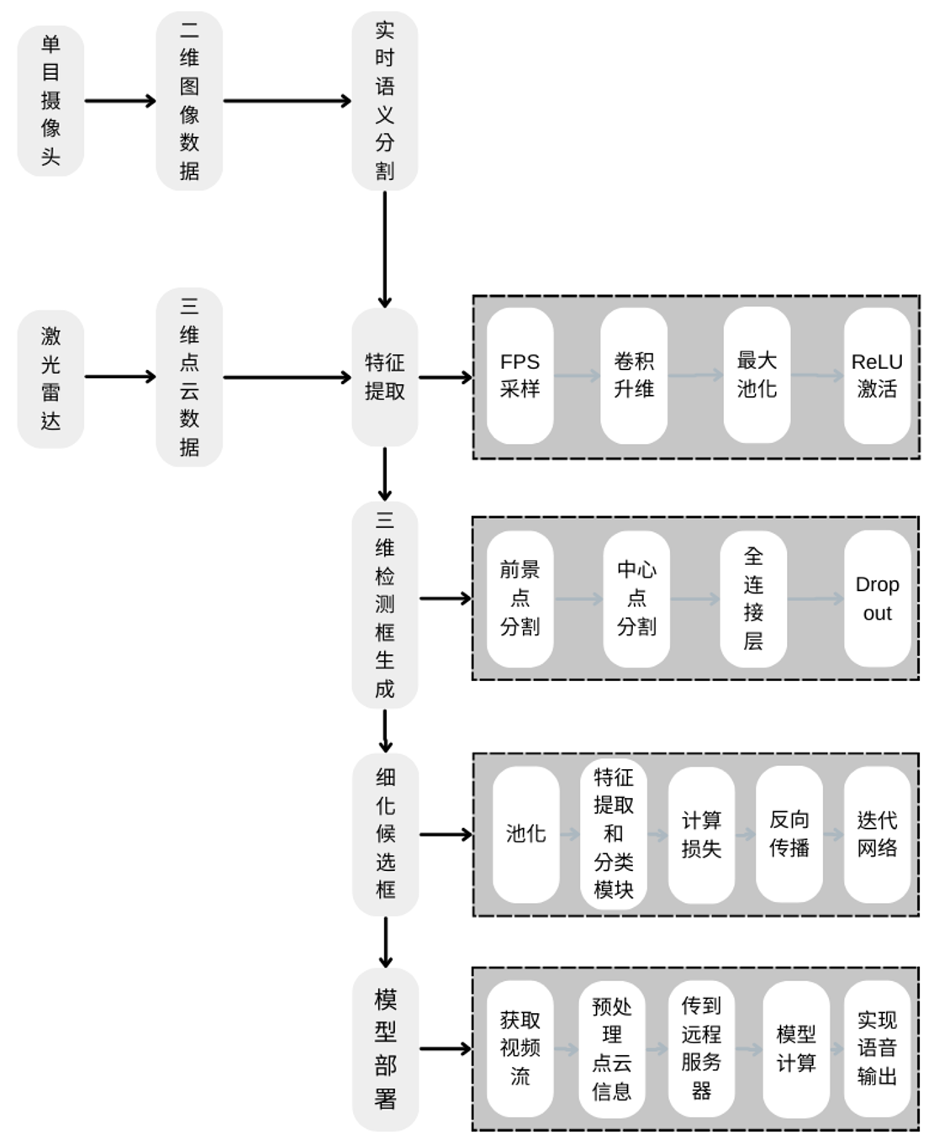
图3 技术路线图
- 收集目标周围实时信息：采用单目摄像头和激光雷达双感知器，利用单目摄像头收集二维图片信息和激光雷达收集周围点云数据。激光雷达得到的点云数据经过简单的平均值滤波算法处理后实时传输到服务器上。
- 三维目标检测：本研究采用深度学习方法，分为以下两步：（1）数据预处理阶段；（2）三维图像特征提取。
- 二维图像的语义分割采用现有的轻量级的语义分割网络——BiseNetV2。该体系结构如图4所示。包括一个细节分支，具有宽通道和浅层，用于捕获低层细节并生成高分辨率的特征表示;一个语义分支，通道窄，层次深，获取高层次语义语境。语义分支是轻量级的，因为它减少了通道容量和快速下采样策略。此外，设计了一个引导聚合层来增强相互连接和融合这两种类型的特征表示。此外，还设计了一种增强型训练策略，在不增加任何推理代价的情况下提高分割性能。
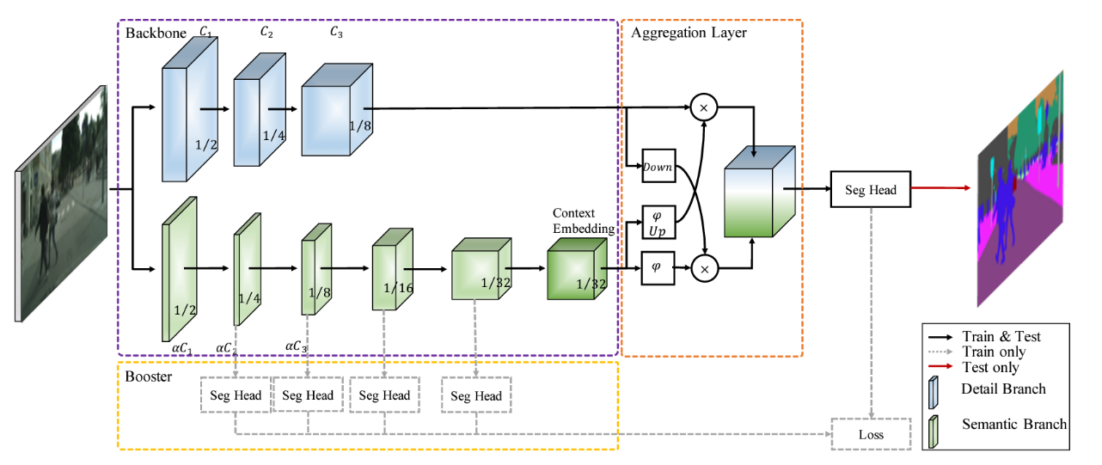
图4 BiseNetV2网络架构图
- PointPaint融合基于 RGB 图像的语义分割结果，并在原始激光雷达点云上添加类别分数，实现点云和图像特征的融合，操作如图5所示。
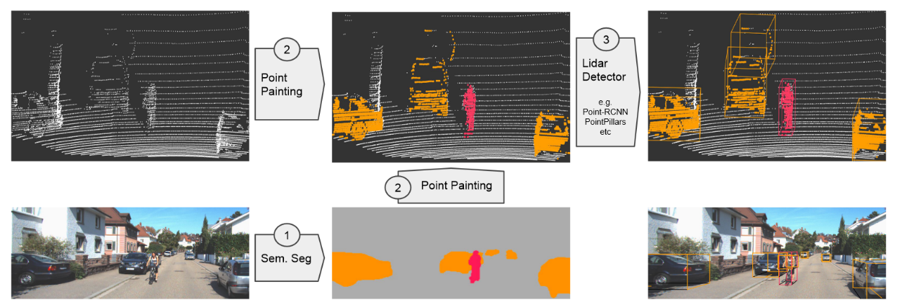
图5 PointPaint过程
- 三维检测模型采用点云深度学习方法，构建端到端的网络用于学习障碍物的特征。整个网络架构图设计如图6所示，输入为经过PointPaint处理后的点云数据，通过前景点分割后进行中心点的球状分割，再进行基于中心点的三维标识框预测，PointNet++的任务为特征提取和分类。
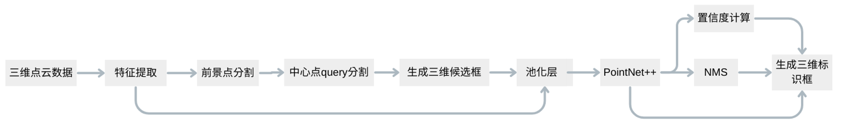
图6 网络架构图
设置R为球体半径，以三维中心点为圆心，半径为R的球体中选取前景点进行三维标识框的预测。接着对三维候选框进行局部池化。再将池化后的语义特征和全局特征向量进行残差连接进行新一轮的细化。细化候选框和损失函数的计算并反向传播更新整个网络。可以通过公式1、2计算损失函数，其中公式1中B储存了现有的三维标识框，prob_{i}是预测的概率，B_{pos}储存了正样本的三维标识框用于回归；公式2中b^{p}是三维中心点坐标，b^{(p)}是兴趣点P坐标，F_{reg} 平滑的L1损失函数。
$L_{refine}=\frac{1}{\left\|B\right\|}\sum_{i∈B}{F_{cls}\left({prob}_{i},{label}_{i}\right)+} \frac{1}{\left\|B_{pos}\right\|}\sum_{i∈B_{pos}}{\tilde{L}{}_{ }^{\left(i\right)} }$ (1)
$\tilde{L}=\sum_{u∈\{x,z,θ\}}{\left(F_{reg}\left(\hat{b}{}_{u }^{(p)}{ ,}u^{p}-u^{(p)}\right)\right)}$ (2)
最后通过设置有向的非最大值抑制的IoU阈值处理，为检测到的物体生成预测的三维目标框。
- 模型的部署：首先将单目摄像头得到的图片打包成视频流。根据RTSP协议读取视频流并采用多线程队列的方法，降低延迟卡顿，使视频流能以较低的延迟实时传给远程服务器，在服务器上进行模型的计算并返回结果到移动端，移动端接收到信息后进行相关语音的播报，将信息实时地传递给视障者。

七、项目创新点及可行性分析 （不少于300字）
1.项目创新点
- 更贴近日常的识别：本项目将加强对人行道障碍物，如石墩、雪糕筒、存在隐患的井盖等，进行更加精细的目标识别和提示；同时加入对出行标识，如红绿灯、斑马线和盲道等信息的检测，而与目前大多数障碍物检测系统更面向无人驾驶的使用场景、还无法很好地辅助视障人群在日常生活中的出行场景区分开来，使视障人士能够更加全面地感知周围环境，为出行带来便利。
- 特征融合的实时模型：本项目融合二维图像和点云数据，一方面直接在点云上的操作保证了丰富的语义信息，使得在夜晚或小雨等较差环境下更有优势，可以在最低程度上保证视障者的出行；另一方面，通过加入二维图像、关键点约束等，减小了三维空间标识框的搜索空间，在误差可忍受范围内简化了模型计算步骤。在某种程度上缓解了现有的三维识别模型不能很好地兼顾丰富的语义信息和轻量化的模型的问题。
- 更人性化的语音提示：本项目致力于辅助视障人群日常出行， 捕获
2.可行性分析
- 深度学习方法已被广泛应用于三维点云处理的很多任务中，取得出色效果，如模型分类、分割、重建等；
- PointPaint在雷达数据识别上有良好的效用，如PointPillars、AVOD-FPN和PointRCNN等。
- 由RTSP协议支持的实时传输视频流平均可达到20fps。
- 项目团队成员具备一定的机器学习、深度学习、计算机图形学等研究相关的理论基础知识；项目团队成员熟练使用TensorFlow、Pytorch、MindSpore等机器学习库，具备完成本项目研究的能力。

八、已有基础（包括与本项目有关的研究积累和已取得的成绩、学校可以提供的条件、尚缺少的条件及解决方法）
依托导师工作室，项目团队可使用深度学习服务器两台（RTX3060、RTX2080TI），硬件设备和计算资源基本满足本项目需求；已获得常用公共数据集KITTI，可以开展项目所需的实验工作。项目组成员有固定的科研场所与充足的科研时间，具备扎实的科研经验。
九、项目研究进度安排及各阶段预期成果(本栏内容为中期检查及结题答辩重要参考)
2024.6 - 2024.8 基础学习与数据获取：
完成数据预处理及数据集标定工作，搭建实验环境，完成项目的前期准备；
项目团队成员学习并丰富有关研究方向的知识及技能。
2024.9 – 2024.11 ：
实现激光雷达数据到点云数据的预处理和摄像头得到二维图像的实时语义分割。
2024.12 – 2025.3 三维点云的预处理与三维点云检测模型的搭建：
实现PointPaint和中心点提取环节，搭建基于中心点的三维标识框检测模型，并在公共数据集KITTI上进行实验测试。
2025.4 - 2025.9 整体模型测试与改进
渐进地将模型投入简单环境下的实验测试并进行分析，依据实验结果对模型进行针对性地改进和完善。项目成员利用已有的成果参加“挑战杯”、“互联网+”等学科竞赛。
2025.10-2026.1 撰写结题报告，完成项目结题。
十、经费预算
开支科目 |  |  | 预算经费（元） |  |  | 主要用途
差旅费
材料费
委托业务费
印刷费
办公费
邮电费
设备费
版面与专利代理费
总计 |  |  |  |  |  | 元
注：表格栏高不够可增加。

